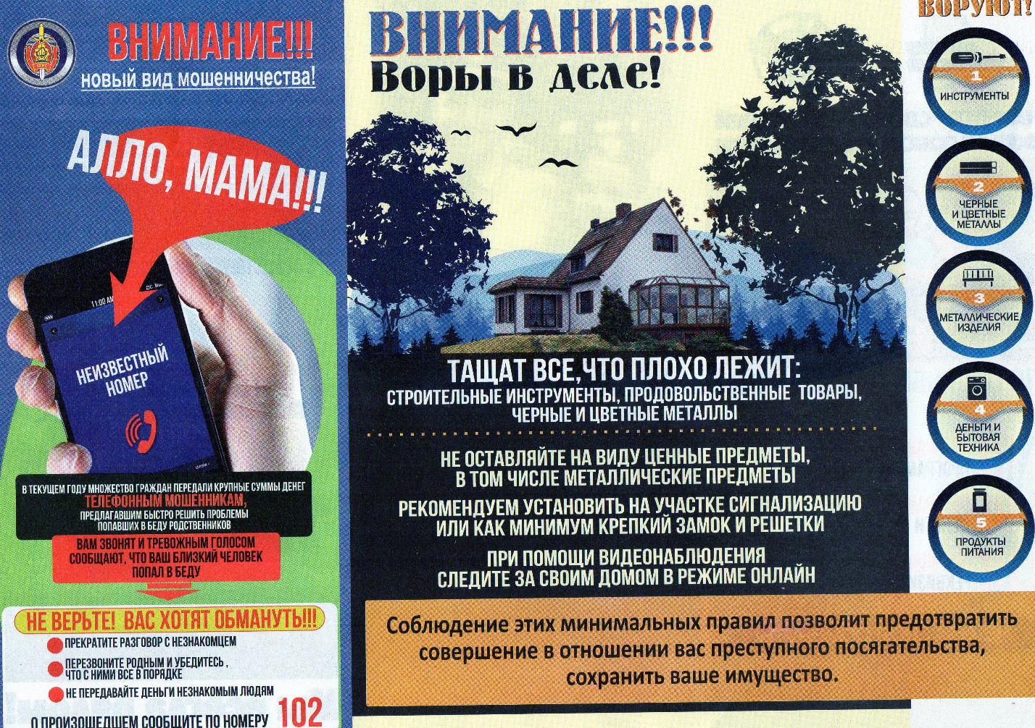
Как сохранить свое имущество на дачах и не стать жертвой
дачных воров?
Милиция информирует, что с началом дачного сезона владельцем дачных домов необходимо принять все необходимые меры к сохранности своего имущества, так как оставленные без присмотра ценные вещи в открытых либо оставленных без присмотра садовых домиках, являются предметами преступного посягательства «дачных воров».
Личная недисциплинированность и игнорирование элементарных правил сохранности своего имущества является «приманкой» для вора.
Элементарные правила по сохранности имущества:
перед уходом, необходимо закрыть дачный дом на замок, чтобы избежать появление посторонних;
не оставлять на улице в свободном доступе дорогостоящее оборудование и электроинструмент;
оборудовать дачный дом системами охранной сигнализации и видеонаблюдения.
Соблюдая элементарные советы и правила, Вы сохраните свое имущество.

